PS – LABORATOR 2

Mărgăritescu Vlad – 333AC

**Tema 1 (TF a unei sinusoide complexe cu suport finit)**

**A**

Am initializat apelul [omega0,M] = PS_Lab_2_Tema_1(5,9) si am aflat parametrii pesonalizati.

In continuare am calculat analitic TF a semnalului dat si am atasat pozele rezolvarii mai jos.

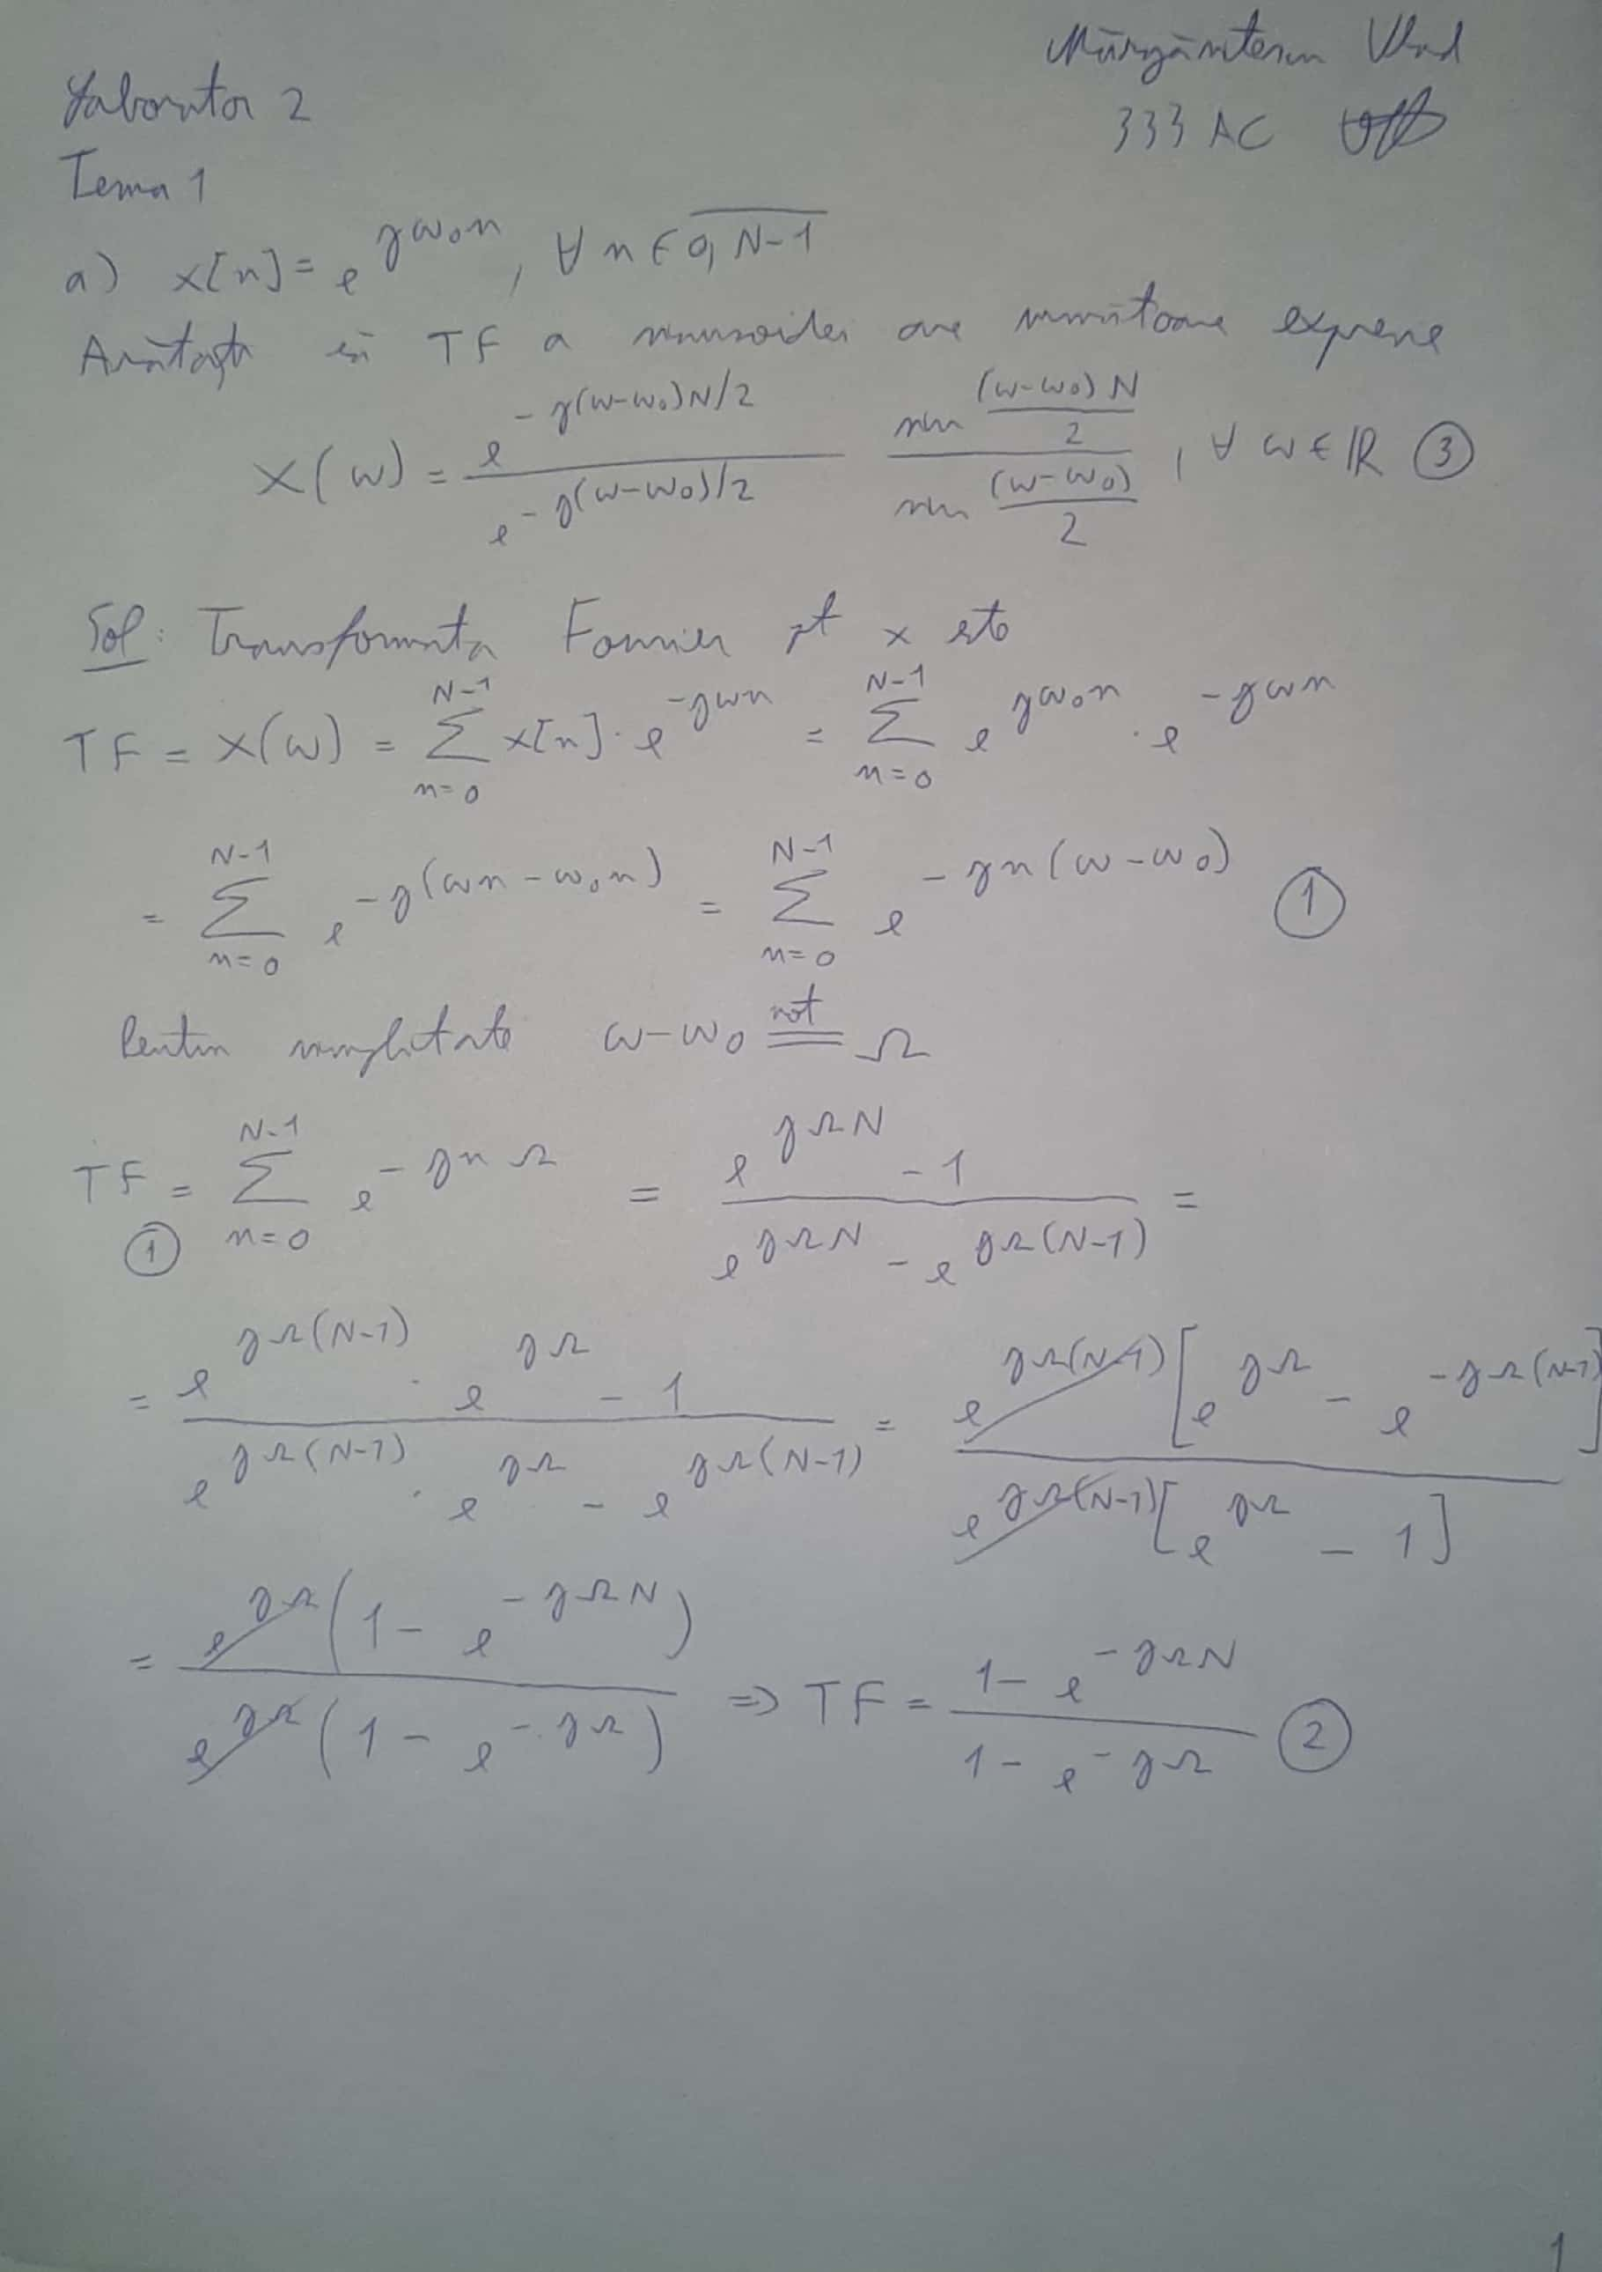

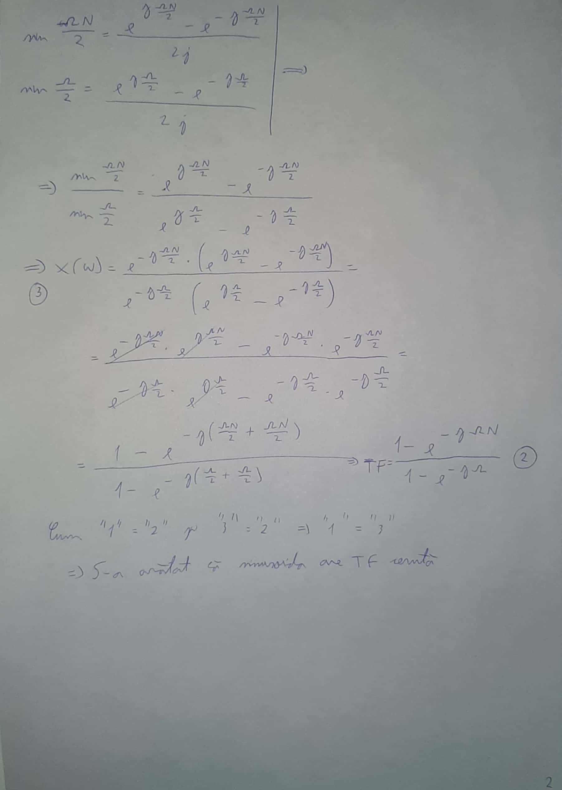

**B**

Am trasat spectrul pe grila de frecvente [-pi, pi]

Se observa ca Spectrul nu este simetric fata de axa OY, deoarece semnalul nu este real, ci complex.

Spectrul nu contine doar o linie, deoarece impulsul Dirac nu este centrat in origine.

**C**

Se observa ca diferenta dintre cele 2 puncte este neglijabila, astfel egalitatea este indeplinita.

Daca in relatia 2.16 inlocuim omega cu omega0 sinusurile dau 0.

Asadar, egalitatea nu este o proprietate normala.

**Tema 2 (TF a unei sinusoide reale cu suport finit)**

**A**

Am trasat graficul spectrului pe [-pi, pi] si se observa cum acesta e simetric fata de OY.

**B**

Se observa cum si graficul pt formula lui Euler este identic cu cel de la punctul A.

**C**

Am initializat apelul phi = PS_Lab_2_Tema_2(5,9) pentru a produce defazajul Phi.

Apoi am ales mai multe valori pentru Phi pentru a vedea cum se schimba graficul spectrlui.

In toate cazurile se observa ca graficul spectrului ramane simetric fata de axa verticala.

Chiar daca defazajul se modifica nu se produc diferente de faza.

Se poate vedea cum aproape toate spectrele arata similar, mai putin cel corespunzator lui phi*0.7.

**Tema 3 (TF a doua sinusoide reale cu suport infinit, insumate)**

**A**

Pentru graficul semnalului x am micsorat rezolutia la M/10, deoarece perioada nu se vedea clar.

Aici, se observa cum graficul e pe aprox 5 perioade. Perioada este lcm(perioada_1, perioada_2).

**B**

Am obtinut desenul pe care il asteptam, deoarece graficul spectrului este simetric (semnal real) si are 2 varfuri corespunzatoare celor doua pulasatii omega1 si omega2.

**C**

[a1,a2] = PS_Lab_2_Tema_3c(5,9) pentru cele 2 amplitudini personalizate.

Aici este spectrul pentru semnalul xc.

Se observa o diferenta majora fata de spectrul de la punctul B.

Aici 1 varf este mai inalt, cel corespunzator sinusoidei cu amplitudinea mai mare (a1).

**D**

Se apeleaza [omega1,omega2,M1,M2] = PS_Lab_2_Tema_3d(5,9) pentru date.

Observatie: M,M1 si M2 au fost generate prea mici, iar in aceste grafice am folosit, de fapt, M*2 M1*2 si M2*2, deoarece la toate graficele se vedea doar 1 varf.

Se observa cum spectrul cu rezolutia M1 nu face diferenta intre cele 2 pulsatii.

Spectrul trasat cu M2 are cele 2 varfuri pentru cele 2 omega.

Si cel trasat cu rezolutia M respecta acest principiu si cele 2 varfuri sunt vizibile.

Observatii pt punctele C si D:

Graficele spectrelor nu difera ca forma, doar ca valori.

Semnalul xc oscileaza foarte mult(-8/+8) si nu se stabilizeaza.

Semanalul xd oscileaza mai putin (-2/+2) si se stabilizeaza pana la urma.

**Tema 4 (TF si detectarea periodicitatii unui semnal)**

**A**

Graficul pentru sunspot.dat

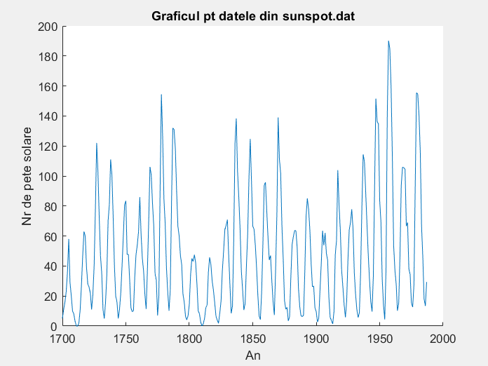

Spectrul pe tot intervalul

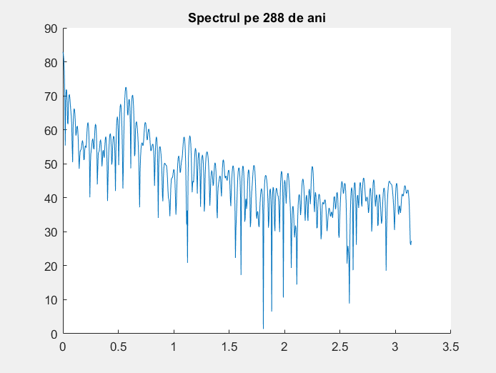

Spectrul pe 1700-1800

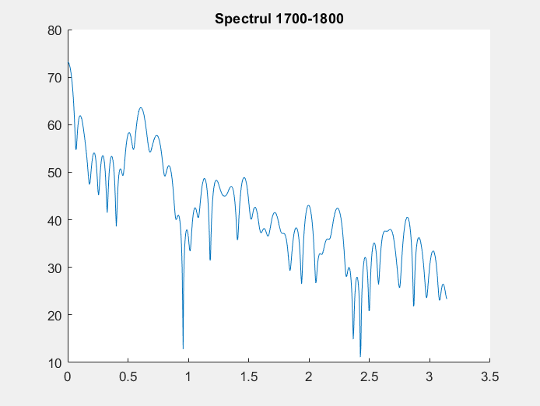

Spectrul pe 1700-1750

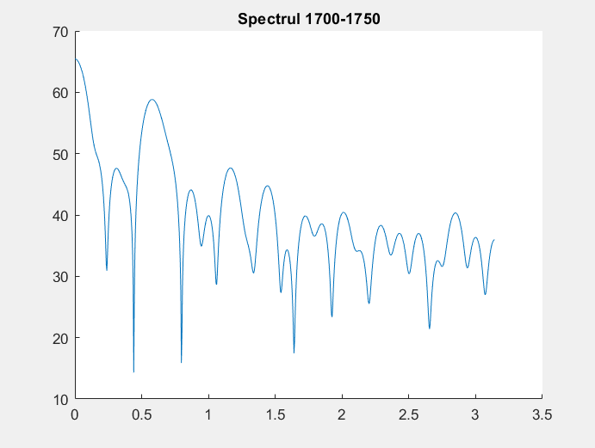

Spectrul 1800-1850

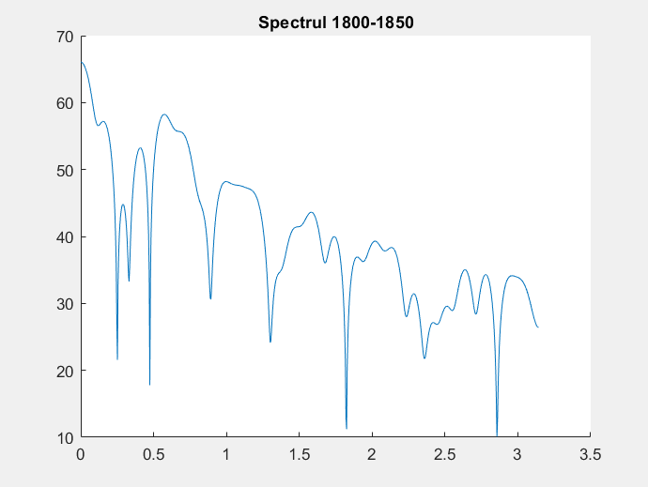

Spectrul 1800-1900

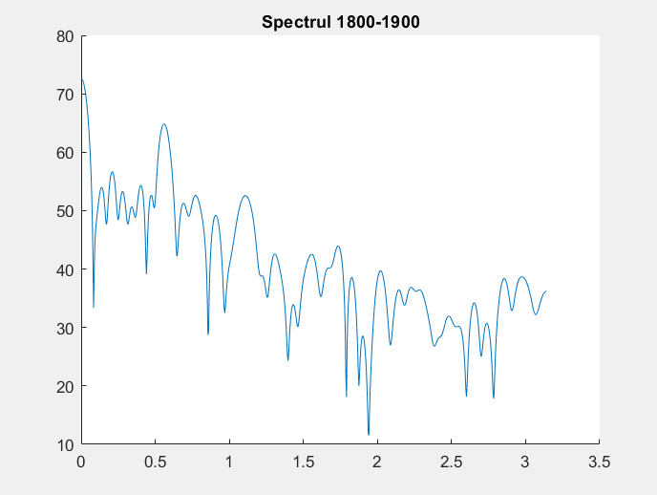

Frecventa corespunzatoare celui mai inalt varf(excluzand omega=0) este la aprox 0.57 rad/s pt toate intervalele analizate.

Astfel, perioada T=2*pi/0.57 este aprox 11, asa cum se specifica in cerinta.

**B**

Graficul pentru lynx.m

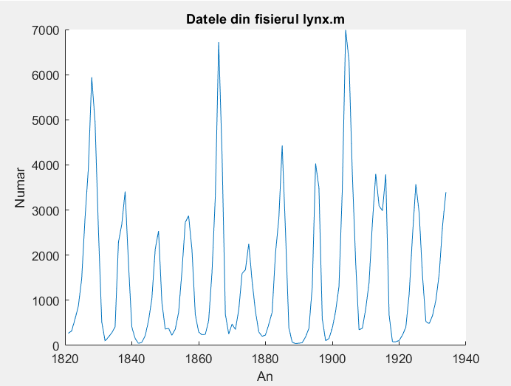

Spectrul pentru tot intervalul

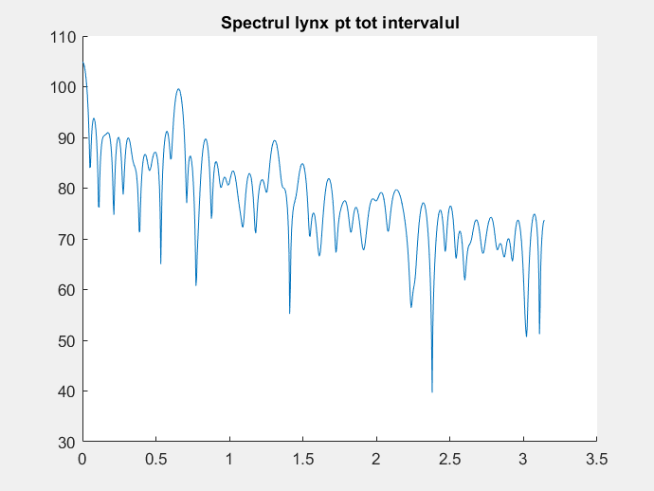

Perioada pt punctul B este de aproximativ 10 ani.

Acest lucuru se verifica si cu reprezentarea spectrului in frecventa.

Varful are loc pt omega=0.64 si T=2*pi/0.64 este aprox 10.

Se observa si pe Graficul semnalului aceasta perioada.

**C**

Semnalul pentru tot semnalul xilo

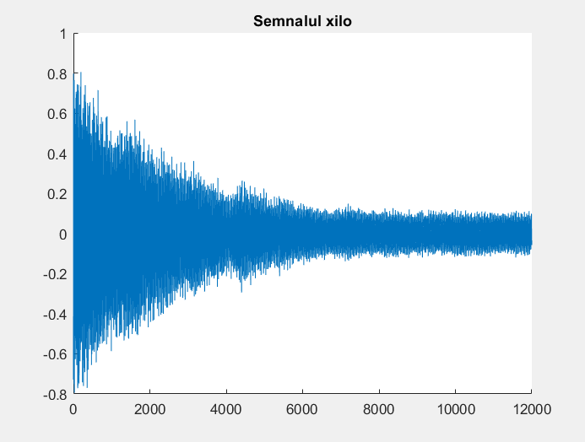

Spectrul pentru partea extrasa din xilo.

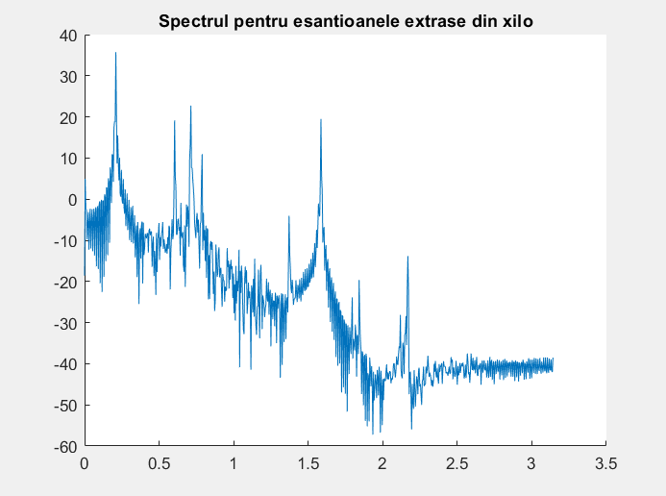

La punctul C se observa cum varful din spectru este pt omega=0.21.

T=2*pi/0.21 este aproximativ 30.

Cu un zoom in se observa si pe graficul semnalului aceasta perioada.

**Tema 5 (Zgomot alb)**

Se executa [N,N1,N2,N3] = PS_Lab_2_Tema_5(5,9) pentru datele personalizate.

**A**

Se genereaza semnalul aleatoriu e = randn(1,N).

**B**

Graficul semnalului generat la punctul anterior

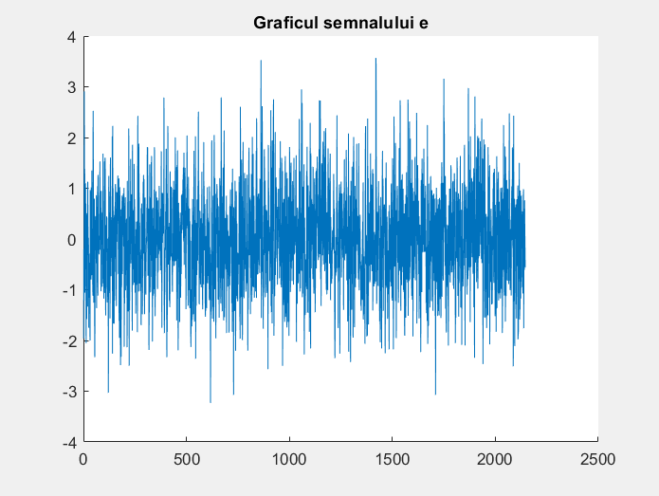

**C**

Se traseaza cele 4 densitati spectrale pentru semnalul e.

Folosim acelasi semnal, dar cu durate diferite.

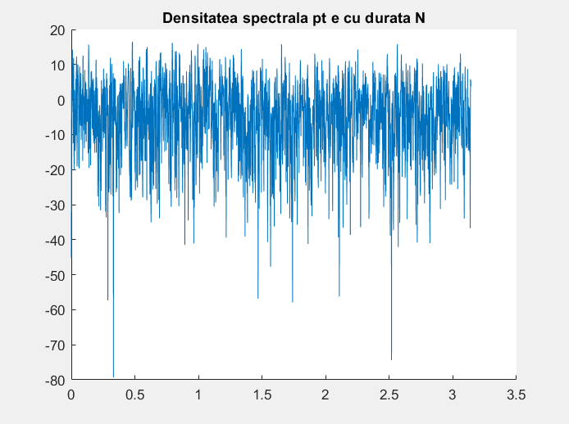

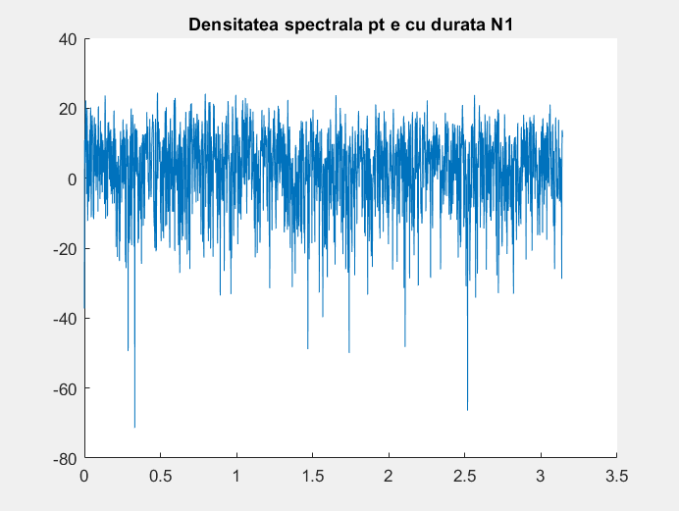

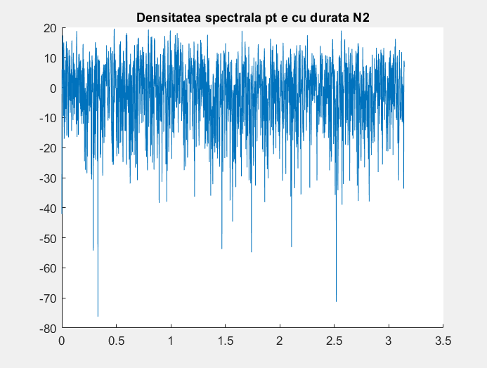

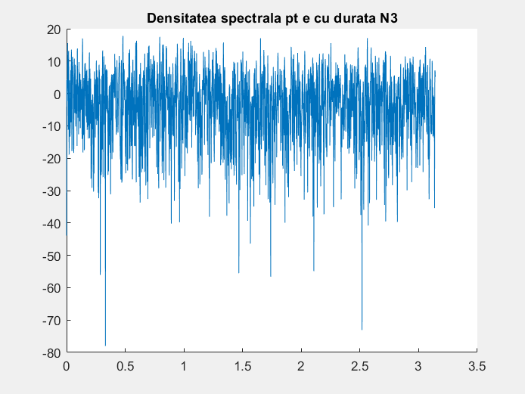

Se observa cum toate graficele pt densitatea spectrala au un aspect tipic care nu se modifica in functie de N pentru aceeasi realizare a zgomotului.

Dar cu cat N e mai mare cu atat spectrul este mai jos, adica valorile de pe axa oy sunt mai mici.

**D**

Se genereaza alte 3 pseudo-aleatoare diferite, de lungimi N1, N2, respectiv N3 (realizari diferite).

e1=randn (1,N1);

e2=randn (1,N2);

e3=randn (1,N3);

**E**

Perechile de grafice {semnal, densitate spectrala} pentru fiecare dintre cele 3 semnale generate anterior.

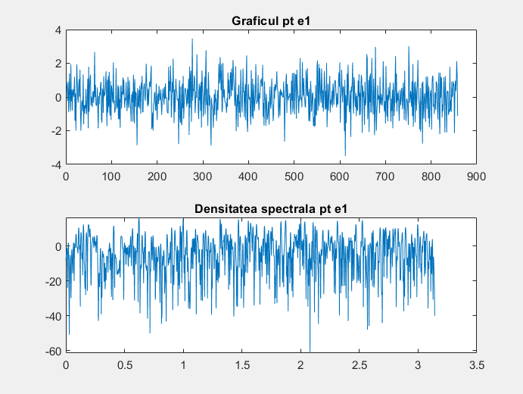

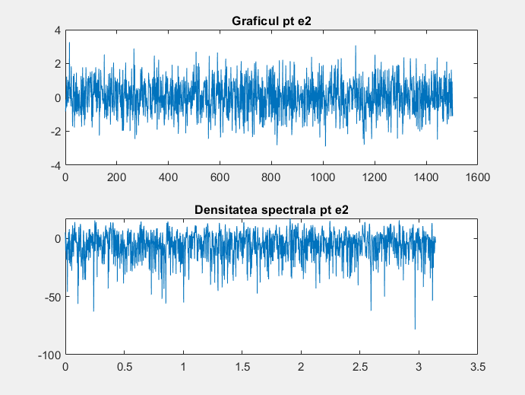

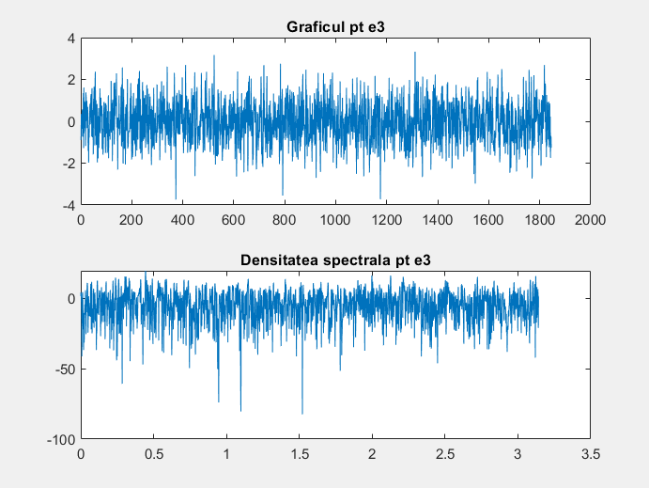

Se vede ca forma graficului densitatii spectrale nu mai ramane in forma tipica daca modificam realizarea zgomotului alb.

**Tema 6 (Sinusoida scufundata in zgomot alb)**

Generez un zgomot alb cu functia e=randn(1,N).

**A**

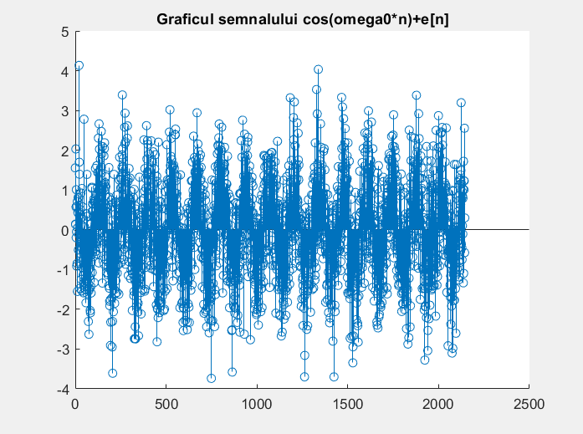

Observam ca este greu de estimat vizual o periodicitate a semnalului.

Asa ca avem nevoie de o privire in spectru.

**B**

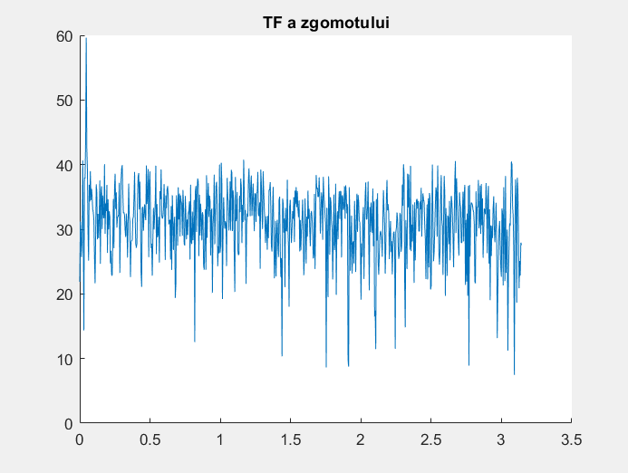

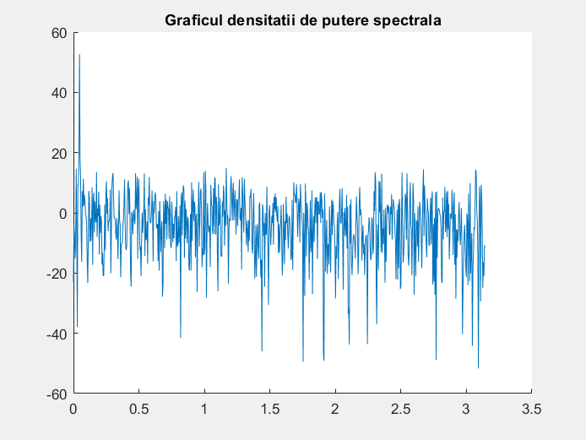

Se vede val maxima pt omega 0.015*pi=0.047, care este chiar pulsatia omega0.

**C**

Se apeleaza a = PS_Lab_2_Tema_6c(5,9) pentru amplitudinea personalizata.

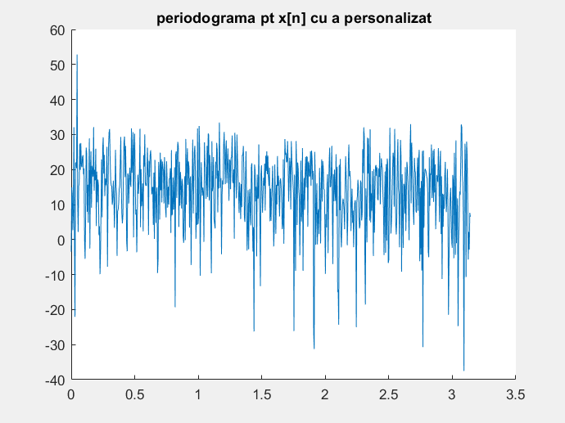

Se vede val maxima pt omega 0.015*pi=0.047.

Se cauta a max pentru care inca se mai poate vedea varful din omega.

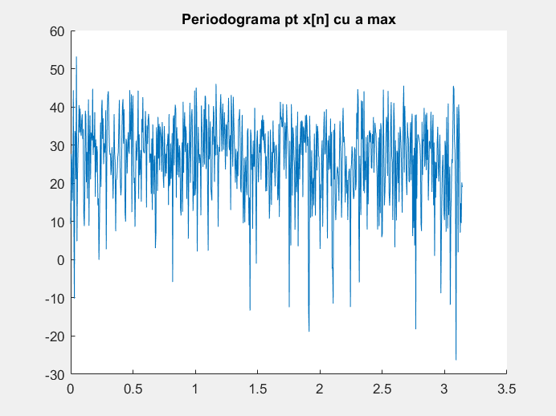

Pentru valoarea a max inca se mai vede ca maximul este in jurul valorii 0.015*pi=0.047.

**D**

Graficul SNR in dB.

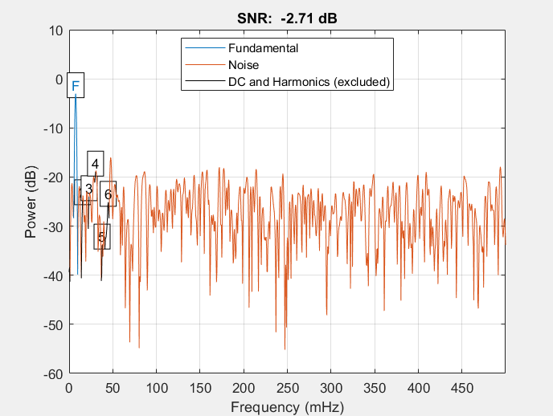

Se observa cum sunetul fundamental este intre 5 si 10 KHz, iar maximul pt F e la 7.46mHz